Técnica: Data Tour | Por: João Pedro de Jesus Perin
Achado 03: Falta mensagem de alerta de filtragem invalida e a progressão da filtragem.
Registro do achado:
Ao pesquisar quais quer produtos, foi observado que quando é colocado no filtro de preço um valo maior no filtro de preço mínimo doque no filtro no preço máximo, apresenta nenhuma mensagem de filtragem invalida, é apresentado uma mensagem relacionada a ortografia da pesquisa ou produto inexistente. Esse comportamento ocorre de forma recorrente e afeta diretamente a filtrarem de preços de produtos.
Evidências:
- Acessar a página inicial do site;
- Inserir qualquer produto existente;
- Inserir no Filtro de preços (Mínimo/Máximo), sondo no preço mínimo sendo um valor maior que no preço máximo;
- Observar o comportamento de filtragem inesperado, sem alertar do erro no campo de filtragem de preço.
Figura 01 - Tela padrão (pesquisa sem filtragem)
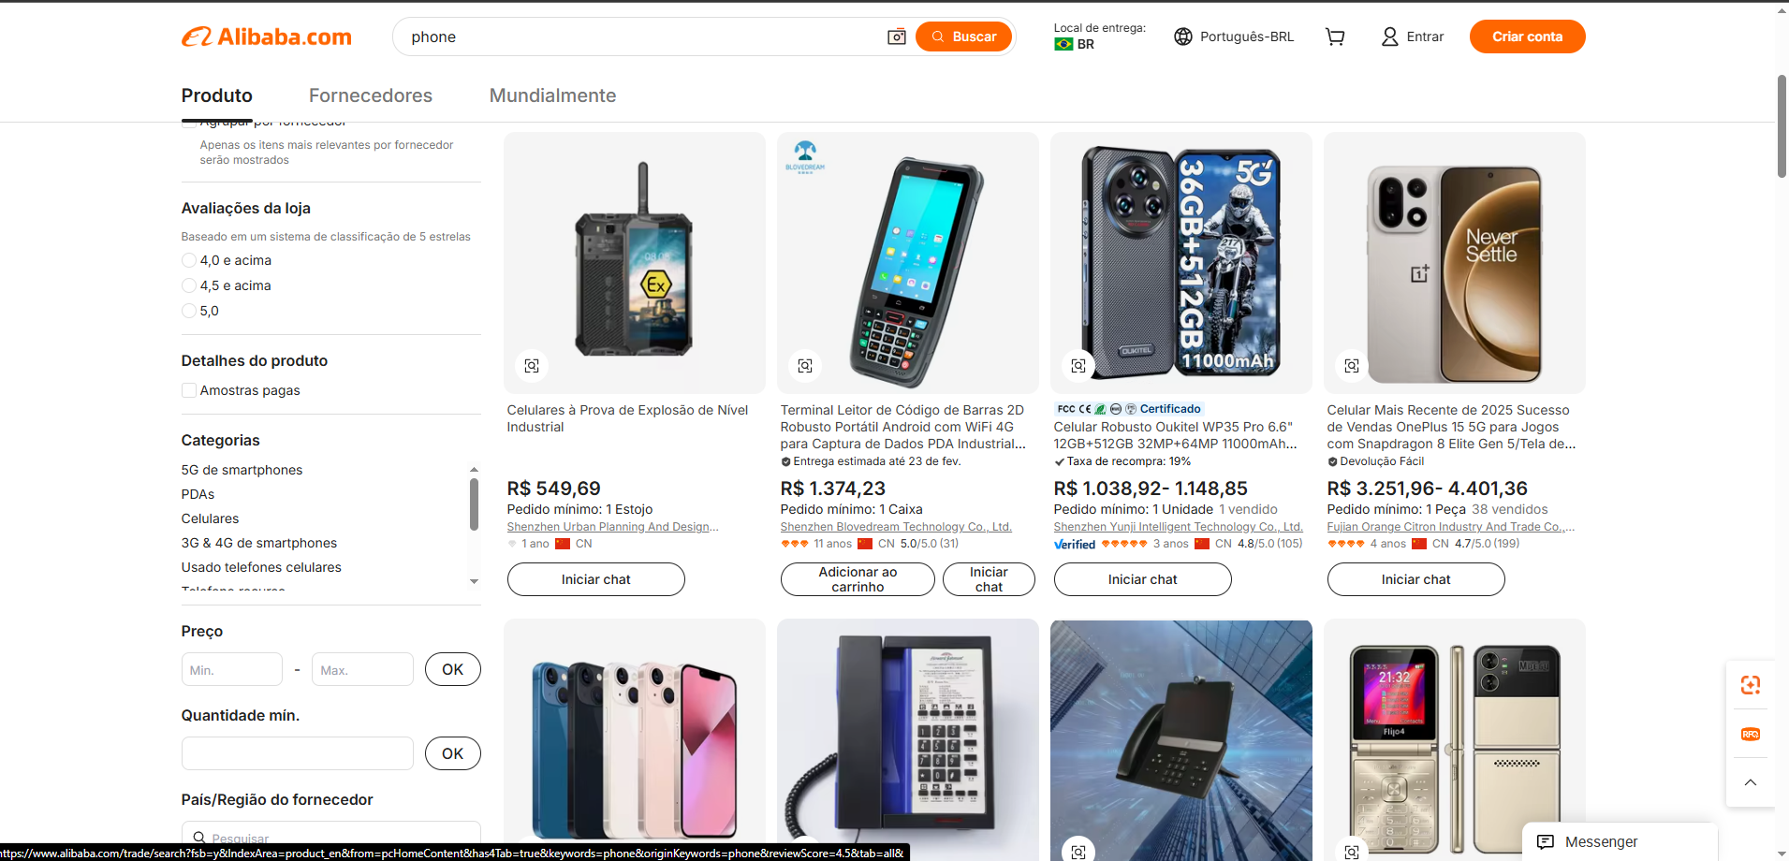
Figura 02 - Inconsistência (Filtragem Invalida)
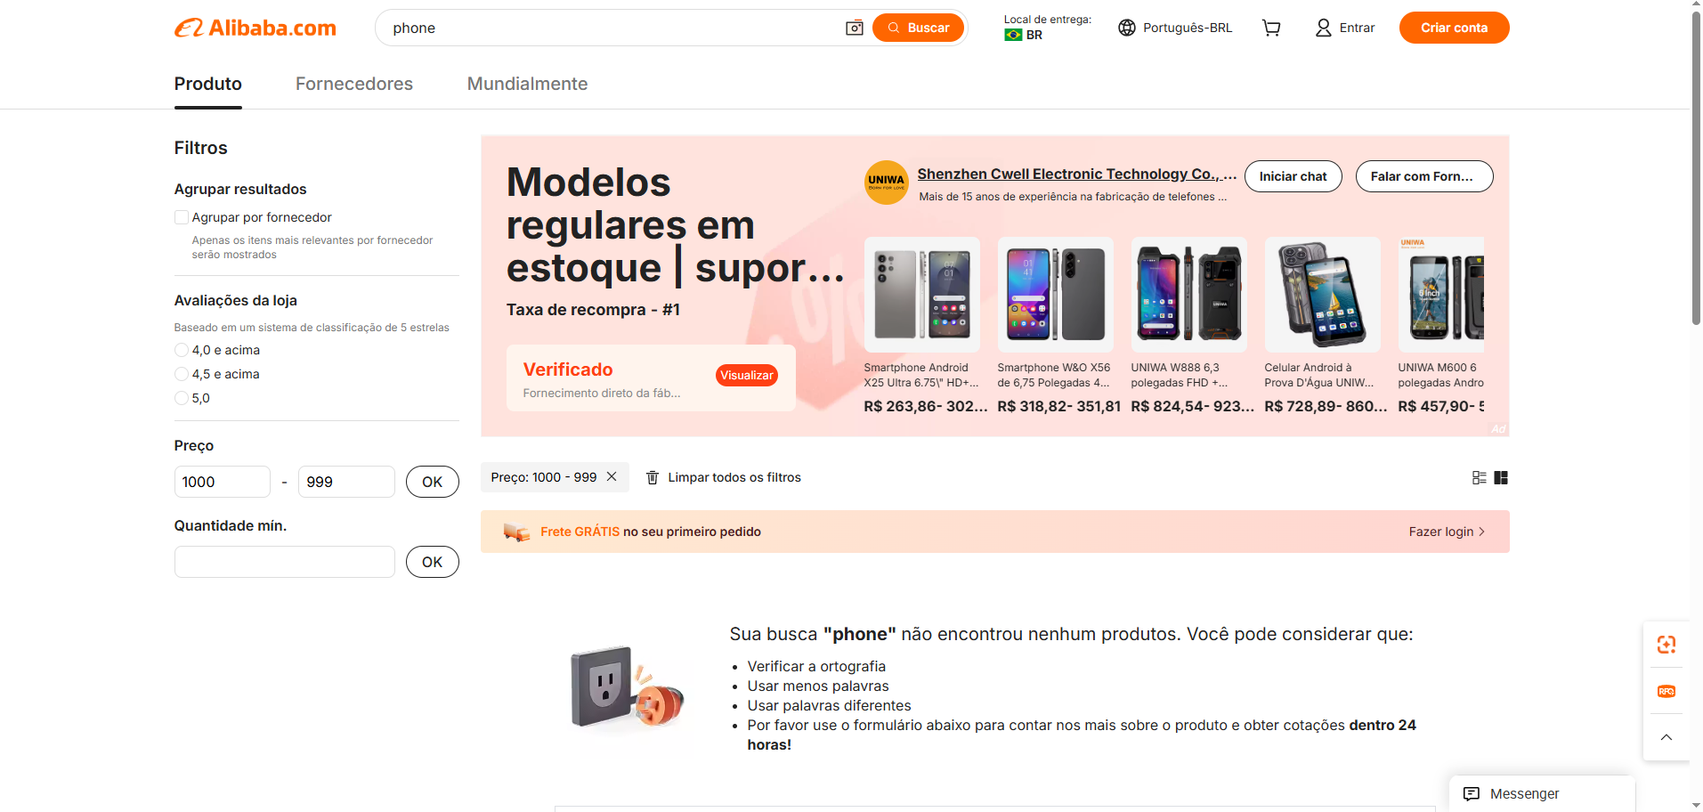
Lições aprendidas:
- Observação direta durante a navegação;
- Comportamento repetível ao filtrar com valore em campos incorretos

